# Ревьюирование программного кода модуля

**Код-ревью — это этап разработки кода. Чаще всего его проводят другие разработчики из той же команды. Так более опытные кодеры контролируют качество работы джуниоров или стажеров. Ревьюер на отдельных компонентах может показать, как сделать код проще и понятнее. Например, предложит взять функцию, которая уже написана для другого фрагмента. Проверка кода особенно важна для работы больших команд.**

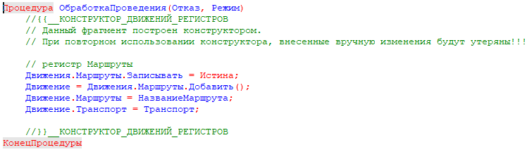

Рисунок 1 – Модуль документа «Маршруты»

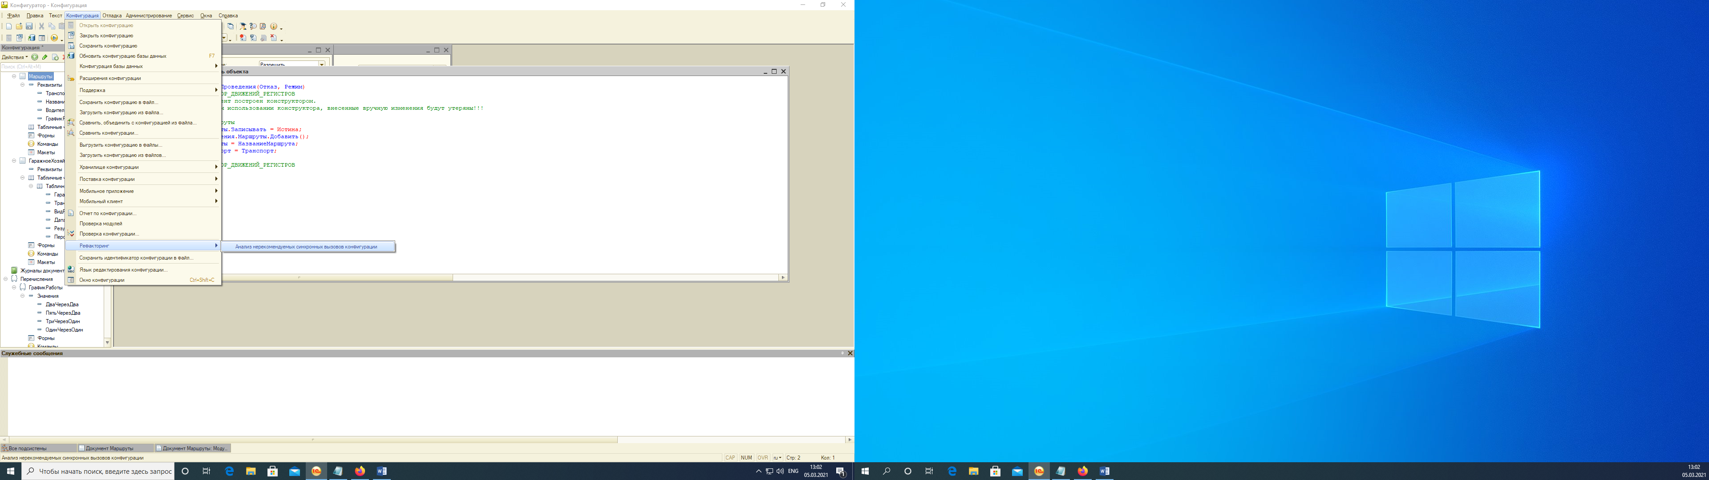

Рисунок 2 – Рефакторинг

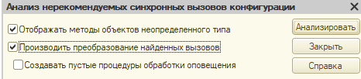

Рисунок 3 – Рефакторинг

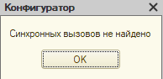

Рисунок 4 – Рефакторинг

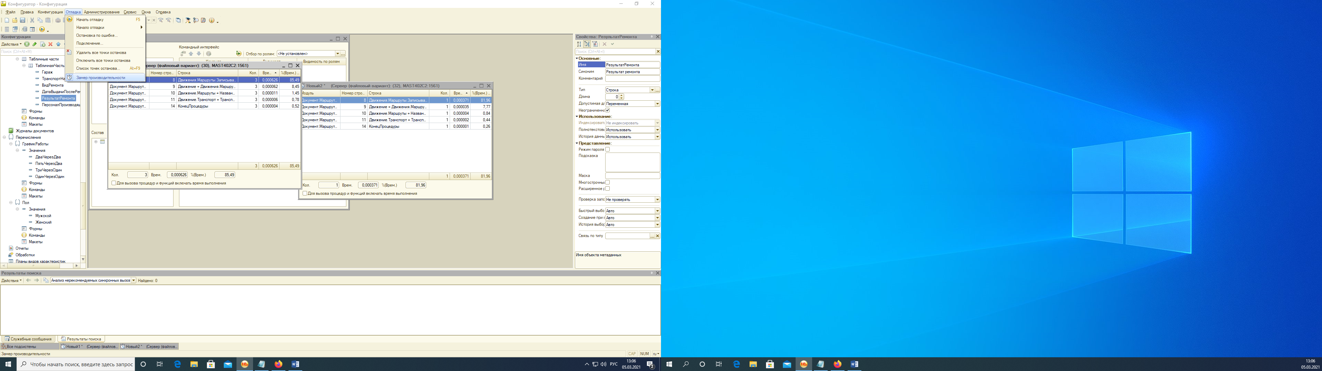

Рисунок 5 – Замер производительности

Таблица 1 – Тест-кейсы

|  |  |  |  |  |
| --- | --- | --- | --- | --- |
| Номер | Описание теста | Условие | Вводимые данные | Результат |
| 1 | Тест на проверку ввода строки в числовое поле. | Реквизит таблицы должен быть числового типа. | «sadAFAtg» | Положительный – ввод невозможен из-за другого типа реквизита |
| 2 | Тест на проверку ввода пустого поля в реквизит таблицы | Реквизит таблицы должен быть обязателен к заполнению | - | Отрицательный - ошибка |